ΕΡΓΑΣΤΗΡΙΑ ΔΕΞΙΟΤΗΤΩΝ

Πρόγραμμα Καλλιέργειας Δεξιοτήτων
Πράξη: «Επιμόρφωση των εκπαιδευτικών στις δεξιότητες μέσω εργαστηρίων» (MIS 5092064)
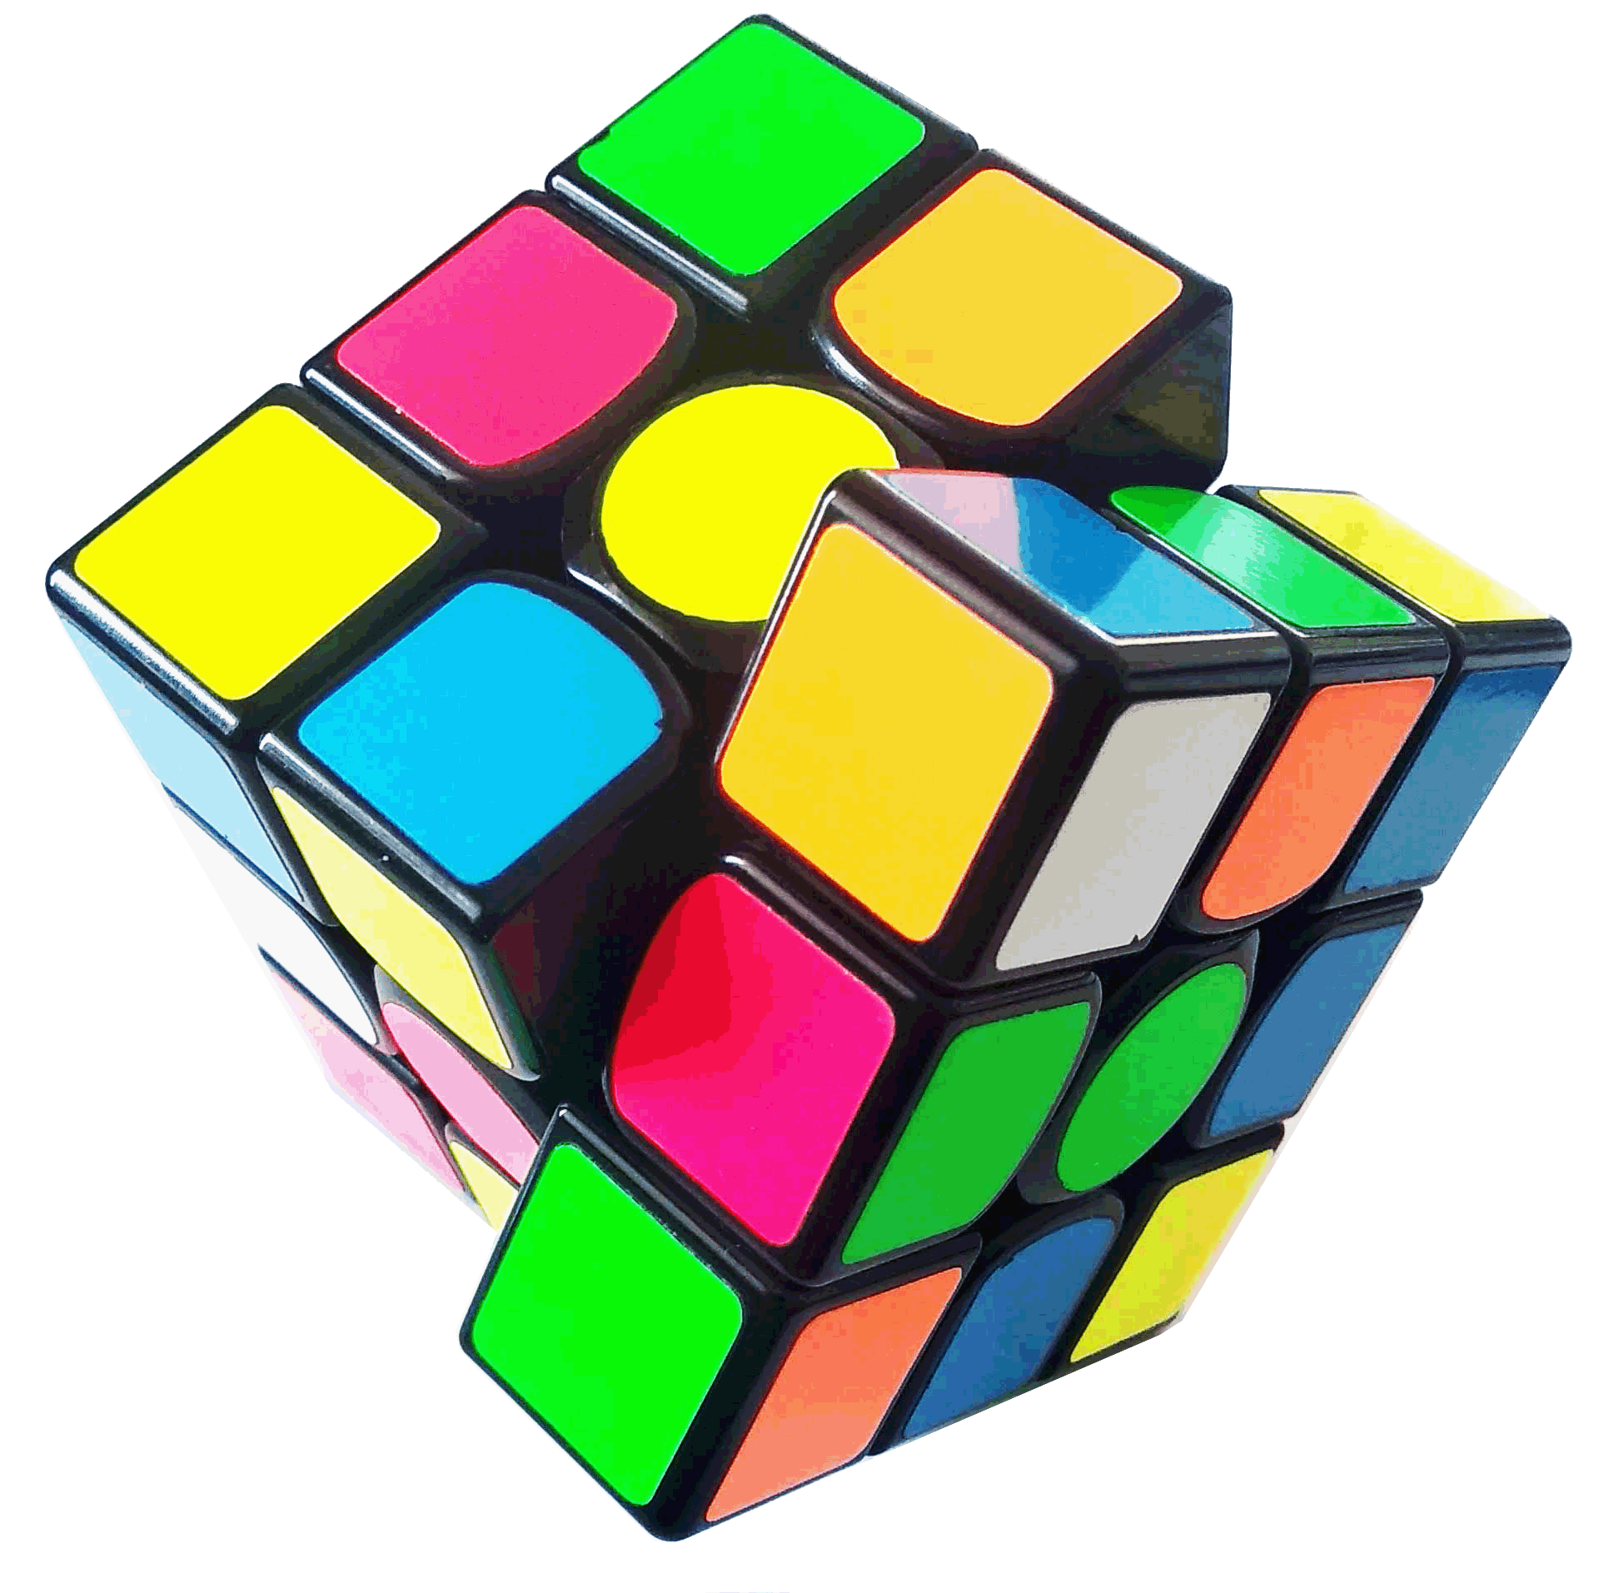
ΣΤΟ ΠΛΑΙΣΙΟ ΤΟΥ ΕΠΙΧΕΙΡΗΣΙΑΚΟΥ ΠΡΟΓΡΑΜΜΑΤΟΣ «ΑΝΑΠΤΥΞΗ ΑΝΘΡΩΠΙΝΟΥ ΔΥΝΑΜΙΚΟΥ ΕΚΠΑΙΔΕΥΣΗ ΚΑΙ ΔΙΑ ΒΙΟΥ ΜΑΘΗΣΗ 2014-2020» που συγχρηματοδοτείται από την Ελλάδα και την Ευρωπαϊκή Ένωση (Ευρωπαϊκό Κοινωνικό Ταμείο)


ΕΡΓΑΣΤΗΡΙΑ ΔΕΞΙΟΤΗΤΩΝ
ΘΕΜΑΤΙΚΗ ΕΝΟΤΗΤΑ: ΔΗΜΙΟΥΡΓΩ ΚΑΙ ΚΑΙΝΟΤΟΜΩ – ΔΗΜΙΟΥΡΓΙΚΗ ΣΚΕΨΗ & ΠΡΩΤΟΒΟΥΛΙΑ
1. STEM - Ρομποτική

Τίτλος: Μαθαίνω να μαθαίνω: Μιλώ στον εαυτό μου… και ευστοχώ!
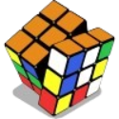
Ονοματεπώνυμο: Κοτρέτσου Πολυξένη

Δομή Προγράμματος Καλλιέργειας Δεξιοτήτων

1^{ο} Εργαστήριο | Προσδοκώμενα μαθησιακά αποτελέσματα
Επεξεργάζομαι το διαδραστικό συννεφόλεξο με την  ονομασία: «Tο σουτ στο μπάσκετ» | - Να παίρνουν την πρωτοβουλία της μάθησής τους αναφορικά με μια κινητική δεξιότητα.  - Να οργανώνονται με στόχο την υλοποίηση της πρωτοβουλίας τους και την αυτορρύθμιση της μάθησής τους, αντλώντας από το Διαδίκτυο πληροφορίες που θα επεξεργαστούν κριτικά.
 | Δραστηριότητες – (ενδεικτικές)
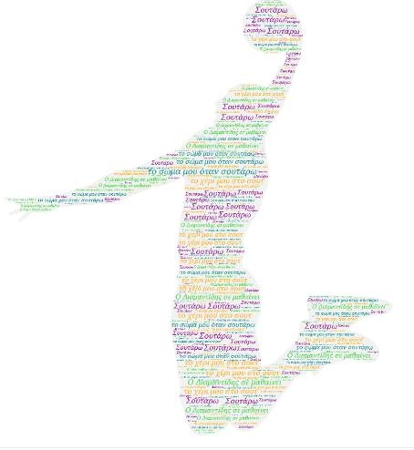
Οι μαθητές/τριες ενημερώνονται από τον/την εκπαιδευτικό για το πρόγραμμα δεξιοτήτων που πρόκειται να υλοποιηθεί και ότι στα πλαίσια αυτά θα επισκεφτούν την ηλεκτρονική τάξη της Φυσικής Αγωγής του σχολείου τους καθώς έχει αναρτηθεί σχετικό με το εργαστήριο εκπαιδευτικό υλικό. Επεξεργάζονται το διαδραστικό συννεφόλεξο με την ονομασία: «Το σουτ στο μπάσκετ» και παρακολουθούν τα βίντεο στα οποία οδηγούν οι λέξεις/φράσεις του συννεφόλεξου. Βίντεο στα οποία θα μπορούσαν να παραπέμπουν οι λέξεις του συννεφόλεξου είναι:
https://youtu.be/d3SMqdEwN2U https://youtu.be/HYtN9pA85Jc https://youtu.be/2uQqiGQjn2Q https://youtu.be/hbl3mEKEizw https://youtu.be/OXwAPFiT6mc
Τα παραπάνω βίντεο συνιστούν ενδεικτικό εκπαιδευτικό υλικό. Συνεπώς, ο εκπαιδευτικός μπορεί να συμπεριλάβει στο συννεφόλεξό του άλλα βίντεο που θα εκτιμήσει ως αξιολογότερα.
Προτρέπονται στη συνέχεια οι μαθητές/τριες, να παρατηρήσουν προσεχτικά τα επιμέρους στοιχεία που αποτελούν ουσιώδη σημεία- κλειδιά για την ορθή εκτέλεση της δεξιότητας του σουτ στο μπάσκετ.
Ακολούθως, καταθέτουν λέξεις/σύντομες φράσεις-κλειδιά σε δραστηριότητα συζήτησης στην ηλεκτρονική τάξη, με την ονομασία: «Σημειώνω σύντομες λέξεις/φράσεις-κλειδιά αναφορικά με την ορθή εκτέλεση της δεξιότητας του σουτ στο μπάσκετ».
Οι δραστηριότητες μπορούν να γίνουν δια ζώσης στο εργαστήριο πληροφορικής του σχολείου ή/και ασύγχρονα στο χρόνο που οι μαθητές θα επιλέξουν, ενώ επίσης τους δίνεται η δυνατότητα να αλληλεπιδράσουν με το εκπαιδευτικό υλικό όσο επιθυμούν.

2^{ο} Εργαστήριο | Προσδοκώμενα μαθησιακά αποτελέσματα
Δημιουργώ το προσωπικό μου αφήγημα/αυτο  -ομιλία τεχνικής υπόδειξης για την ορθή  εκτέλεση του σουτ στο μπάσκετ | - Να παίρνουν την πρωτοβουλία της μάθησής τους αναφορικά με μια κινητική δεξιότητα  - Να οργανώνονται με στόχο την υλοποίηση της πρωτοβουλίας τους και την αυτορρύθμιση της μάθησής τους επεξεργαζόμενοι τις πληροφορίες που προσέγγισαν, δημιουργικά, παράγοντας γνώση.
 | Δραστηριότητες – (ενδεικτικές)
Οι μαθητές/τριες, ελέγχουν την κατανόηση της διαδοχικότητας των κινήσεων εκτέλεσης του σουτ με την άσκηση «Σουτάρω για καλάθι» https://bit.ly/3tNT0YV που έχει αναρτηθεί στο «Φωτόδεντρο».
Ακολούθως, βασιζόμενοι στις λέξεις/σύντομες φράσεις-κλειδιά που κατέθεσαν και κατόπιν των διορθωτικών παρεμβάσεων του εκπαιδευτικού στην περίπτωση σημαντικής αστοχίας, δημιουργούν και συγγράφουν το προσωπικό τους αφήγημα σε ερώτηση σύντομης απάντησης στην ηλεκτρονική τάξη της Φυσικής Αγωγής του σχολείου τους με την ονομασία: «Σημειώνω το προσωπικό μου αφήγημα αναφορικά με την ορθή εκτέλεση της δεξιότητας του σουτ». Το αφήγημα αυτό, θα αποτελέσει το προσωπικό αφήγημα εσωτερικού διαλόγου (αυτο-ομιλία τεχνικής υπόδειξης) με τον εαυτό τους κατά την εκτέλεση του σουτ σε επόμενο μάθημα πρακτικής εξάσκησης. Ο εσωτερικός αυτός διάλογος με τον εαυτό, θα βοηθήσει τους μαθητές συγκεντρωθούν και να εστιάσουν στα σημεία ορθής εκτέλεσης της δεξιότητας.
Ένα παράδειγμα εσωτερικού διαλόγου μπορεί να είναι: «Λυγίζω πόδια, οι άκρες των ποδιών, τα γόνατα, ο αγκώνας του χεριού που σουτάρει και το πρόσωπο μου «βλέπουν» προς το καλάθι. Συγκεντρώνομαι στο σουτ».
Τέλος, κάθε μαθητής/τρια, πειραματίζεται επαναλαμβάνοντας σε εσωτερικό διάλογο με τον εαυτό του το αφήγημα τεχνικής υπόδειξης που ο ίδιος δημιούργησε και δοκιμάζει χωρίς μπάλα, να μιμηθεί με το σώμα του τα λόγια του. Κάνει στο αφήγημά του τις αναγκαίες διορθώσεις, ώστε να είναι λειτουργικό και σταματά όταν ικανοποιηθεί.

3^{ο} Εργαστήριο | Προσδοκώμενα μαθησιακά αποτελέσματα
Δημιουργώ την προσωπική μου κάρτα κριτηρίων για την ορθή εκτέλεση του σουτ στο μπάσκετ | - Να παίρνουν την πρωτοβουλία της μάθησής τους αναφορικά με μια κινητική δεξιότητα  - Να οργανώνονται με στόχο την υλοποίηση της πρωτοβουλίας τους και την αυτορρύθμιση της μάθησής τους  - επεξεργαζόμενοι κριτικά και δημιουργικά τις πληροφορίες που προσέγγισαν, παράγοντας γνώση.
 | Δραστηριότητες – (ενδεικτικές)
Στη συνέχεια οι μαθητές/τριες δημιουργούν την ατομική τους κάρτα κριτηρίων ορθής εκτέλεσης (φύλλο εργασίας 1) της δεξιότητας κάνοντας λήψη της φόρμας Google https://bit.ly/3tRpdyG με την ονομασία «Δημιουργώ μια κάρτα δραστηριοτήτων». Στην κάρτα αυτή με βάση τις λέξεις/σύντομες φράσεις-κλειδιά του προσωπικού τους αφηγήματος, οι μαθητές/τριες σημειώνουν τα κριτήρια ορθής εκτέλεσης της δεξιότητας του σουτ που αφορούν: α) στο στάδιο της προετοιμασίας για το σουτ, β) στην εκτέλεση του σουτ και γ) στη φάση ολοκλήρωσης της δεξιότητας. Προβλέπεται επίσης στην κάρτα αυτή χώρος για σχόλια αναφορικά με την εκτέλεση της δεξιότητας σε κάθε φάση, χώρος για την καταχώρηση των λαθών, καθώς και για την καταγραφή των στόχων επόμενης προσπάθειας. Η κάρτα εκτυπώνεται και θα συνοδεύει τον μαθητή στις προσπάθειές του για εκτέλεση του σουτ. Το έντυπο της κάρτας είναι δειγματικό. Ο/Η εκπαιδευτικός, μπορεί να δημιουργήσει το δικό του πρότυπο-φόρμα κάρτας κριτηρίων ορθής εκτέλεσης.
Τέλος ο/η εκπαιδευτικός, ζητά από τους/τις μαθητές/τριες να δημιουργήσουν ομάδες των δύο μαθητών/τριών, προκειμένου στην πρακτική εξάσκηση του σουτ στο γήπεδο που θα ακολουθήσει, να αξιοποιηθεί η μέθοδος της αμοιβαίας διδασκαλίας. Ενημερώνονται επίσης οι μαθητές/τριες, ότι στο επόμενο μάθημα που θα δοκιμάσουν να εκτελέσουν το σουτ θα βιντεοσκοπηθεί η προσπάθειά τους με συσκευή του σχολείου εφόσον θα έχουν μαζί τους συμπληρωμένο το έντυπο συναίνεσης των γονέων/κηδεμόνων για την καταγραφή της προσπάθειάς του/της και έναν ατομικό αποθηκευτικό χώρο (USB stick).

4^{ο} Εργαστήριο | Προσδοκώμενα μαθησιακά αποτελέσματα
Σουτάρω και βιντεοσκοπώ την  προσπάθειά μου | - Να οργανώνονται με στόχο την υλοποίηση της πρωτοβουλίας τους και την αυτορρύθμιση της μάθησής τους:  - Πειραματιζόμενοι σε πρακτική εξάσκηση της κινητικής δεξιότητας  - Συνεργαζόμενοι, δημιουργώντας συνθήκες ελέγχου της εκτέλεσης σε σχέση με την ορθή.
Σουτάρω και βιντεοσκοπώ την  προσπάθειά μου | Δραστηριότητες – (ενδεικτικές)
Σουτάρω και βιντεοσκοπώ την  προσπάθειά μου | Με βάση την ατομική κάρτα κριτηρίων και οδηγό το προσωπικό του αφήγημα τεχνικής υπόδειξης, ο/η κάθε μαθητής/τρια στη διδακτική ώρα Φυσικής Αγωγής που ακολουθεί οδηγείται με προτροπή του εκπαιδευτικού σε ατομική πρακτική εξάσκηση στο σουτ.  Αρχικά, στο πρώτο τέταρτο της διδακτικής ώρας, οι μαθητές/τριες σε ομάδες των δύο (2) (που έχουν ήδη δημιουργηθεί από το προηγούμενο εργαστήριο), ο/η ένας/μία εκτελεί και ο/η άλλος/η παρατηρεί και καταγράφει στην κάρτα κριτηρίων ορθής εκτέλεσης τα αδύνατα σημεία και λάθη εκτέλεσης του σουτ, στις δέκα (10) προσπάθειες που εκτελούνται από τον/την μαθητή/τρια.  Ακολουθεί πεντάλεπτη ανατροφοδότηση για τον/την κάθε μαθητή/τρια από το ζευγάρι του αναφορικά με την προσπάθειά του.  Στην ώρα που απομένει ο/η κάθε μαθητής/τρια εκτελεί δύο προσπάθειες προσπαθώντας να συμμορφωθεί στην ανατροφοδότηση που έλαβε από την καταγραφή των αδύνατων σημείων εκτέλεσης στην κάρτα και στην τρίτη προσπάθειά του, βιντεοσκοπείται με συσκευή του σχολείου.  Το οπτικό υλικό που δημιουργείται είναι προσωπικό, θα περάσει στον αποθηκευτικό χώρο (USB stick) του κάθε μαθητή και θα αξιοποιηθεί σε επόμενο εργαστήριο αποκλειστικά από τον/την ίδιο/α μαθητή/τρια καθώς θα διαγραφεί από τη συσκευή του σχολείου.

5^{ο} Εργαστήριο | Προσδοκώμενα μαθησιακά αποτελέσματα
Εξοικειώνομαι με λογισμικό kinovea | - Να καλλιεργούν και να αναπτύσσουν τις ψηφιακές τους δεξιότητες.
Εξοικειώνομαι με λογισμικό kinovea | Δραστηριότητες – (ενδεικτικές)
Εξοικειώνομαι με λογισμικό kinovea | Στο εργαστήριο αυτό, οι μαθητές/τριες συγκεντρώνονται στο εργαστήριο πληροφορικής προκειμένου να εξοικειωθούν με το kinovea, (https://www.kinovea.org/) ένα πρόγραμμα αναπαραγωγής βίντεο κατάλληλο για αθλητές/τριες αλλά και για μαθητές/τριες.  Χρήσιμες οδηγίες στην προσπάθεια αυτή θα μπορούσαν οι εμπλεκόμενοι/ες να λάβουν από τις οδηγίες χρήσης που δίνει το πρόγραμμα (https://www.kinovea.org/help/en/100.html) με την ονομασία “Using kinovea”.

6^{ο} Εργαστήριο | Προσδοκώμενα μαθησιακά αποτελέσματα
Αξιοποιώ το kinovea, αξιολογώ την προσπάθειά μου στο σουτ και θέτω  νέους  μαθησιακούς στόχους | - Να παίρνουν την πρωτοβουλία της μάθησής τους αναφορικά με την κινητική δεξιότητα του σουτ  - ελέγχοντας την εκτέλεση σε σχέση με την ορθή και  - θέτοντας τους επόμενους μαθησιακούς τους στόχους.  - Να καλλιεργούν και να αναπτύσσουν τις ψηφιακές τους δεξιότητες.
 | Δραστηριότητες – (ενδεικτικές)
Οι μαθητές/τριες συγκεντρώνονται στο εργαστήριο πληροφορικής έχοντας μαζί τους στον αποθηκευτικό τους χώρο (USB stick), την βιντεοσκοπημένη προσπάθειά τους για εκτέλεση του σουτ στο μπάσκετ που κατέγραψαν στο προηγούμενο εργαστήριο.
Αξιοποιώντας το kinovea, (https://www.kinovea.org/) επεξεργάζονται την καταγραφή της προσπάθειάς τους. Μέσω της εφαρμογής, οι μαθητές επιλέγουν τη ζώνη εργασίας στην καταγραφή τους, επεξεργάζονται την εικόνα, μεγεθύνουν την εικόνα ή σημεία της εικόνας, παρακολουθούν τη ροή της προσπάθειάς τους, επιβραδύνουν την ταχύτητα αναπαραγωγής, δημιουργούν μονοπάτια παρακολούθησης, αλληλεπιδρούν με τα μονοπάτια παρακολούθησης, περιηγούνται στην κίνηση, σχολιάζουν βασικά σημεία εικόνων, σχεδιάζουν πάνω σε αυτές βάζοντας γραμμές και βέλη, μετρούν γωνίες, συγκρίνουν και συγχρονίζουν δύο καταγραφές βίντεο (την δική τους και την επιθυμητή). Τέλος, οι μαθητές/τριες συμπληρώνουν μέρος της κάρτας κριτηρίων ορθής εκτέλεσης του σουτ στο μπάσκετ (φύλλο εργασίας 1) που αφορά στους επόμενους μαθησιακούς στόχους που οι ίδιοι/ες θέτουν για τις προσπάθειες εκτέλεσης του σουτ που θα ακολουθήσουν.

7^{ο} Εργαστήριο | Προσδοκώμενα μαθησιακά αποτελέσματα
Στοχάζομαι αναστοχάζομαι και αξιολογώ την μαθησιακή μου  προσπάθεια | - Αναστοχασμός σχετικά:  - Με τη μαθησιακή εμπειρία.  - Με τη σημασία και τον ρόλο του/της μαθητή/τριας στην εμπειρία αυτή.  - Με τη συμπεριφορά του/της σε πιθανή επανάληψη της εμπειρίας.
 | Δραστηριότητες – (ενδεικτικές)
Στο φύλλο αναστοχασμού (Φύλλο εργασίας2) οι μαθητές/τριες αναστοχάζονται σχετικά με την εμπειρία που βίωσαν:
- Αρχικά προτρέπονται να απαντήσουν στις ερωτήσεις «τι έγινε;» και «ποια τα αποτελέσματα αυτού που έγινε;» ώστε οι μαθητές να ανακαλέσουν λεπτομερώς και να περιγράψουν την εμπειρία που προηγήθηκε.
- Ακολουθεί η παρακίνησή τους σε νοηματοδότηση της εμπειρίας και του ρόλου που έπαιξε στους/στις μαθητές/τριες απαντώντας στις ερωτήσεις «τι σημαίνουν για μένα αυτά τα αποτελέσματα;» και «πώς εγώ επηρέαζα την πορεία των αποτελεσμάτων;»
Τέλος, επιδιώκεται να αναλογιστούν οι μαθητές/τριες αυτό που θα έκαναν διαφορετικά σε πιθανή επανάληψη της εμπειρίας, ώστε να επιτύχουν ένα καλύτερο αποτέλεσμα, απαντώντας στις ερωτήσεις «τι χρειάζεται για να πετύχω ένα καλύτερο αποτέλεσμα;» και «τι θα έκανα διαφορετικά αν επαναλαμβανόταν η μαθησιακή αυτή εμπειρία;»

